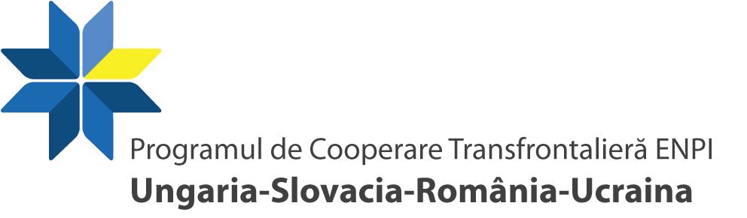
Parteneriat fără frontiere
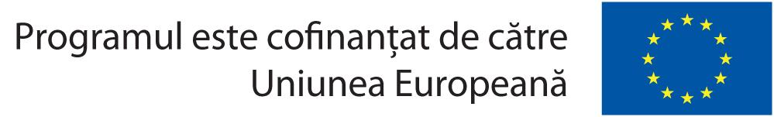

Evenimente de promovare a celui de al doilea apel pentru propuneri de proiecte la nivelul
Programului Operaţional Comun de Cooperare Transfrontalieră
Ungaria-Slovacia-România-Ucraina 2007-2013
Satu Mare, Consiliul Judeţean Satu Mare,Sala mare, 29 iunie 2010, ora 10.00
Carei, Primăria Carei, Sala de consiliu, 30 iunie 2010, ora 10.00
Baia Mare, Consiliul Judeţean Maramureş, Sala mare-parter,1 iulie 2010, ora 10.00
Sighetu Marmaţiei, Primăria, Sala de consiliu, 2 iulie 2010, ora 10.00

Secretariatul Tehnic Comun al Programului Operaţional Comun de Cooperare Transfrontalieră Ungaria-Slovacia-România-Ucraina 2007-2013, Ministerul Dezvoltării Regionale şi Turismului şi Consiliul Judeţean Satu Mare, Consiliul Local al municipiului Carei, Consiliul Judeţean Maramureş şi Consiliul Local al municipiului Sighetu Marmaţiei vă invită să participaţi în zilele 29 iunie - 02 iulie 2010, la evenimentele de promovare a lansării celui de al doilea apel de proiecte la nivelul Programului Operaţional Comun de Cooperare Transfrontalieră Ungaria-Slovacia-România-Ucraina 2007-2013.

Termenul limită de depunere a propunerilor de proiecte: 26 octombrie 2010, ora 14 (GMT+1 – la Budapesta)

Aceste evenimente se adresează potenţialilor solicitanţi de finanţare nerambursabilă de la nivelul programului: autorităţi publice locale şi regionale, ONG-uri, operatori din sectorul public, etc. din România (judeţele Satu Mare, Maramureş şi Suceava). Potenţialii beneficiari din aria eligibilă a programului vor avea posibilitatea să afle informaţii relevante privind al doilea apel pentru propuneri de proiecte şi documentele aferente acestuia.
Evenimentele se vor desfăşura între orele 10:00-13:00 şi vor cuprinde prezentări ale programului şi ale celui de al doilea apel pentru propuneri de proiecte precum şi răspunsuri la întrebările participanţilor.
IMPORTANT
Din motive logistice la eveniment se pot înscrie numai două persoane per organizaţie. Numărul maxim de participanţi la fiecare eveniment este de 50 de persoane.
Aşteptăm confirmarea participării reprezentanţilor instituţiei dumneavoastră la eveniment, până marţi, 29.06.2010 la: Paul Dancu-Birou Teritorial
Tel: 0746 178 403 sau 0261 716519
E-mail: huskroua@cjsm.ro

Cu deosebită consideraţie,

DARABOS József Attila
Manager de program
Secretariatul Tehnic Comun
Program de Cooperare Transfrontalieră ENPI
Ungaria-Slovacia-România-Ucraina

